Игрушки для малышей
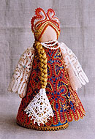
Обычно детей больше привлекают простые игрушки и они дольше с ними занимаются. Это не потому, что дети непритязательны, а потому, что у них богатое воображение. Есть 2 типа игрушечных поездов. Один поезд совсем похож на настоящий и бегает по рельсам. А другой поезд сделан из простых деревянных блоков, которые легко расцепляются. Маленькому ребенку трудно справляться с заводной железной дорогой и в поезд ничего нельзя погрузить, пока не сломается крыша. Вскоре ему становится скучно. Поезд из кубиков гораздо интереснее. Два кубика, связанные вместе, - это грузовик с прицепом. А если сверху положить маленькие кубики, получится товарный поезд, который будет возить грузы в разные города. Когда ему надоест суша, каждый кубик станет лодкой и эту флотилию потянет баржа - большой кубик. И так он может играть бесконечно.
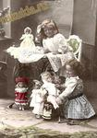
Родители, стесненные в средствах, сокрушаются, что не могут покупать ребенку дорогих игрушек. Но представьте себе, как много ребенок может сделать с обычной картонной коробкой. Она и кровать, и дом, и грузовик, и танк, и крепость, и гараж.
Но не думайте, что ребенку вообще не нужно покупать хороших игрушек. Придет время, и ему захочется трехколесный велосипед или самокат, и вы охотно купите его ребенку, если сможете. Но сначала обеспечьте его простыми игрушками, а потом добавляйте более сложные по своему вкусу и по своему карману.
Сначала дети научатся толкать предметы перед собой, а потом уже тащить их за собой. Ребенок с большим увлечением играет кастрюлями и прочей домашней утварью, или кубиками и блоками.
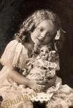
После 2 лет воображение становится более творческим. В этом возрасте дети играют куклами и игрушечной мебелью, с грузовиками и особенно охотно с кубиками. Кубики, поставленные один за другим - это поезд. Кубиками можно наметить очертания лодки или дома. И так до бесконечности. Набор кубиков и блоков всех размеров и форм стоит десяти игрушек для любого ребенка 6 - 8 дет.
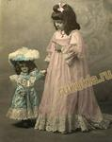
Образные игрушки изображают людей, животных, разные предметы и тем расширяют и уточняют представления детей, развивают их воображение, дают идею игры, помогают развивать задуманную тему. Игрушечный самолет вызывает у детей желание стать летчиком, куклы в костюмах школьников наводят на мысль играть в "школу".
Игрушка должна быть удобна ребенку, но вместе с тем понятие функционального комфорта ее сугубо относительное. Допустим, бледно-розовые и бледно-голубые подвески и погремушки с мягким контуром белого орнамента вызывают у взрослых, покупающих эти игрушки ребенку, чувство нежности, умиления. Игрушки имеют спокойный цвет, к ним ребенок быстро привыкает и так же быстро перестает их замечать. Это вполне понятно: игрушки сливаются с гаммой белых или розовых пеленок, подвески их не заметны на фоне белого потолка. Также игрушки не побуждают ребенка к сенсорной активности, его рука к ним не тянется вслед за взором. Рядовые игрушки вполне "удобны", комфортны - они успокаивают, не беспокоят - и только…
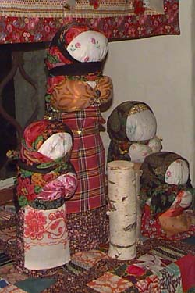
На фото - кукла-полено и другие традиционные народные куклы.
Ребенку необходимы игрушки, которые создали бы условия для постоянного стимула детской активности.
Игрушка, несмотря на свои высокие дидактические свойства и художественно-образные достоинства, сама по себе, без активного участия взрослого, не может воспитывать ребенка. Благодаря воспитанию, в частности средствами игрушек, у ребенка формируются способы действий с предметами, знание назначения этих предметов.

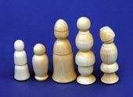
Для малышей рекомендуется сделать кукол-кувадок (вешаются вместо подвесок из пластмассы), пеленашку, вепскую кормилку, также подойдёт и зайчик-на-пальчик, и уже многие другие куколки.
